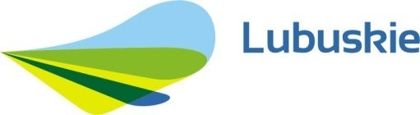

Formularz uwag i wniosków
projektu Programu Rozwoju Kultury Województwa Lubuskiego 2025

Informacje o zgłaszającym uwagi:
Nazwa organizacji
Osoba do kontaktu
e-mail
tel.

Uwagi:
Lp. | Część dokumentu, do którego odnosi się uwaga (np. pkt., nr str. …) | Treść uwagi (propozycja zmian) | Uzasadnienie uwagi | Rekomendacja  Departamentu Infrastruktury Społecznej UMWL | Decyzja  Zarządu Województwa Lubuskiego
3.

*Wypełniony formularz należy przesłać w formie elektronicznej: sekretariat.ds@lubuskie.pl lub pisemnie na adres: Departament Infrastruktury Społecznej Urzędu Marszałkowskiego Województwa Lubuskiego,
ul. Podgórna 7, 65-057 Zielona Góra w terminie do 24 lutego 2022 r.

Zgodnie z art. 24 ust. 1 ustawy z dnia 29 sierpnia 1997 r. o ochronie danych osobowych (Dz.U. z 2016 poz. 922) niniejszym informuję, iż:
- administratorem Pani/Pana danych osobowych jest Województwo Lubuskie z siedzibą w Urzędzie Marszałkowskim Województwa Lubuskiego w Zielonej Górze (65-057 Zielona Góra, ul. Podgórna 7),
- celem przetwarzania danych jest postępowanie w procesie konsultacji społecznych,
- posiada Pani/Pan prawo dostępu do treści swoich danych oraz ich poprawiania,
- podanie danych osobowych jest dobrowolne, jednakże niezbędne do udziału w konsultacjach społecznych.
Wyrażam zgodę na przetwarzanie moich danych osobowych zawartych w formularzu dla potrzeb niezbędnych do udziału w konsultacjach społecznych zgodnie z ustawą o ochronie danych osobowych.

……………………………………………………….

Podpis osoby zgłaszającej uwagi

